Convertidor de impedancia 300 Ω a 75 Ω
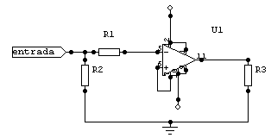

Este circuito utiliza el IC EL2004 350 Mhz con salida a FET convirtiendo la impedancia de 300 a 75 Ω

Alimentación:
    - V max: simétrico +/- 15V DC
    - I max: 0.25A

Componentes:
R1 51 Ω | IC1 EL2004
R2 300 Ω
R3 75 Ω

